Отчет
о проделанной работе пришкольной площадки «Математика и мы»
по КГУ «Свободненская СШ» с 28.07.2020 г. по 30.07.2020 г.
(дистанционно).

Цель - организация досуга детей в период летних каникул;
- развитие интереса к математике,
- организация дистанционных форматов мероприятий.

28.07.20 г. «Организационные мероприятия»

29.07.20 г. «Математика вокруг нас» видео: https://www.youtube.com/watch?v=hIplfCYrHwI

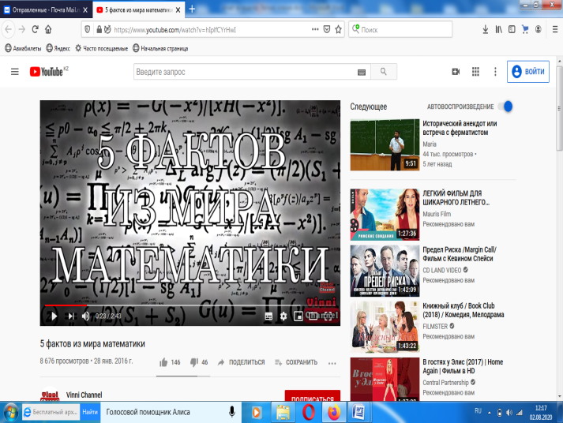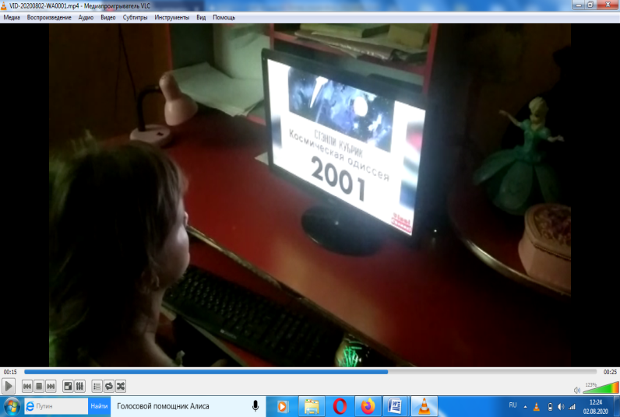

30.07.2020 г – Обзор мнений

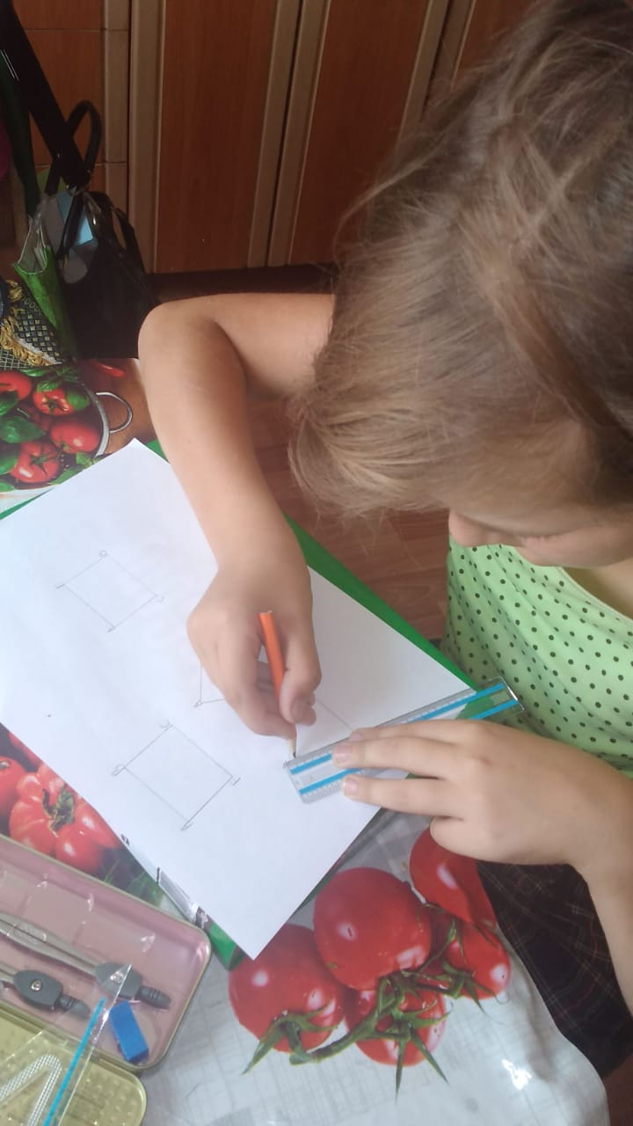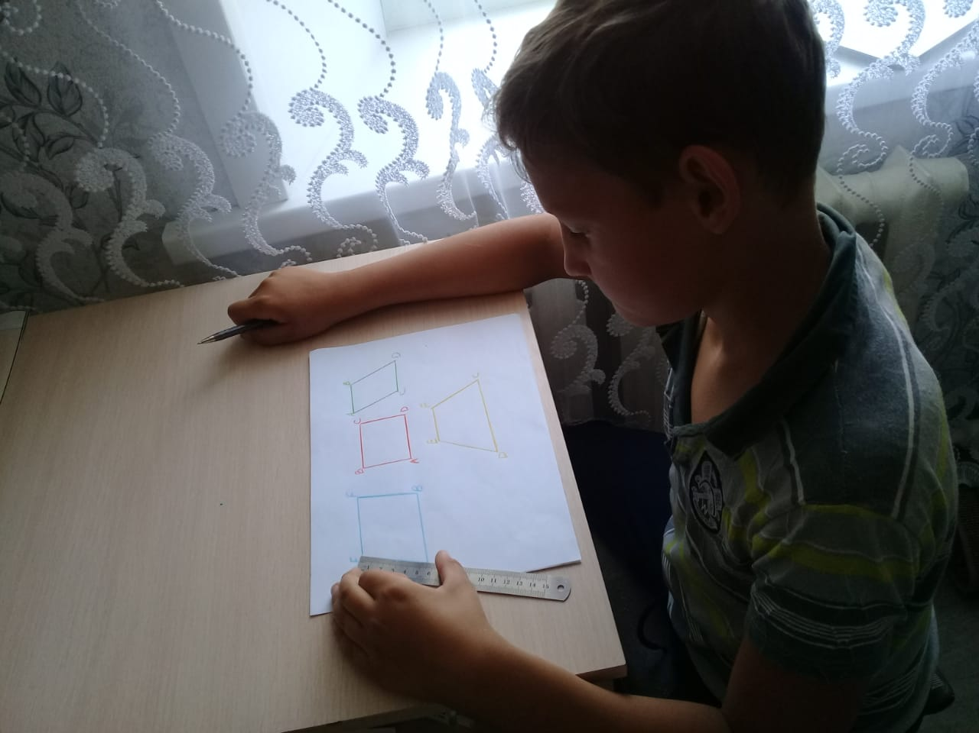

Учитель: Кудабаева Г.Т.

